**برنامه درسی مبانی هنرهای تجسمی /رنگ شناسی**

|  |  |  |  |
| --- | --- | --- | --- |
| **ابعاد** | **تمرین** | **مبحث درس** | **جلسه** |
| 30 *40 سانتیمتر | 1.پله های دوازده گانه خاکستری از سفید تا سیاه | پله های خاکستری | اول |
| 30 *40 سانتیمتر | ترکیب سه فام اصلی با سیاه، سفید و خاکستری | فام ها | دوم |
| 30 *40 سانتیمتر | 1.ترکیب دو به دوی رنگ های اولیه و ساخت رنگ های ثانویه با انواع رنگها  2.ساخت 4 پله خاکستری تیره و رو.شن با استفاده از ترکیب رنگهای بدست آمده و سیاه و سفید | رنگ های ثانویه | سوم |
| 30 *40 سانتیمتر | انتخاب رنگ های ثانویه مناسب از تمرین جلسه قبل و ساخت چرخه رنگ | چرخه رنگ | چهارم |
| 30 *40 سانتیمتر | .ساخت انواع قهوه ای با استفاده از ترکیب های سه تایی و دوتایی | قهوه ای ها | پنجم |
| 30 *40 سانتیمتر | 1. ساخت پله های خاکستری معادل رنگ های چرخه 2. ترکیب رنگهای روشن فام 3. ترکیب رنگهای تیره فام 4. ترکیب رنگهای میانه 5. ترکیب رنگهای تیره فام و روشن فام | کنتراست های هفت گانه : 1.فام 2. تیرگی روشنی | ششم و هفتم |
| 30 *40 سانتیمتر |  | کنتراست های هفت گانه :  3.مکمل | هشتم |
| 30 *40 سانتیمتر | جدول ترکیب رنگهای دوازده گانه چرخه رنگ با رنگ های مکمل خود | کنتراست های هفت گانه :  4.اشباع / خلوص | نهم |
| 30 *40 سانتیمتر | ترکیب بندی رنگ های چرخه رنگ با وسعت مشخص در کادر | کنتراست های هفت گانه :  5.وسعت | دهم |
| 30 *40 سانتیمتر | ترکیب بندی رنگ های سرد و گرم در یک کادر | کنتراست های هفت گانه :  6.همزمانی  7.سرد و گرم | یازدهم |
| 30 *40 سانتیمتر | ساخت فضای هارمونیک با استفاده از رنگهای همجوار | هارمونی 1:  .همجوارها | دوتزدهم |
| 30 *40 سانتیمتر | 1. نقاشی با استفاده از طلق رنگی 2. نور رنگی | هارمونی 2 :  گلیز | سیزدهم |

**مواد و وسایل مورد نیاز**

**الف ) رنگ**

1. Lemon Yellow
2. Cadmium Yellow
3. Cadmium Red
4. Alizarin Crimson
5. Cadmium Scarlet
6. Prussian Blue
7. Cerulean Blue
8. Cobalt Blue
9. Ultramarine Blue
10. Phthalo blue
11. Titanium White
12. Zinc White
13. Lamp Black
14. Ivory Black

* **در خرید رنگ به اسم دقیق نوشته شده بر روی تیوپ دقت کنید.شماره های رنگ اهمیتی ندارند.در هر برند شماره ی رنگها متفاوت است.**

**ب) قلم مو**

1. 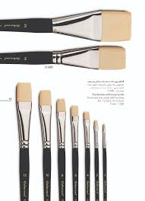قلم موی رنگ روغن تخت شماره های4 ، 8، 12

**ج) بوم نقاشی 30 * 40 سانتیمتر ( بجای بوم می توانید از مقوای زیرسازی شده یا مقوای رنگ روغن (تلا)استفاده کنید )**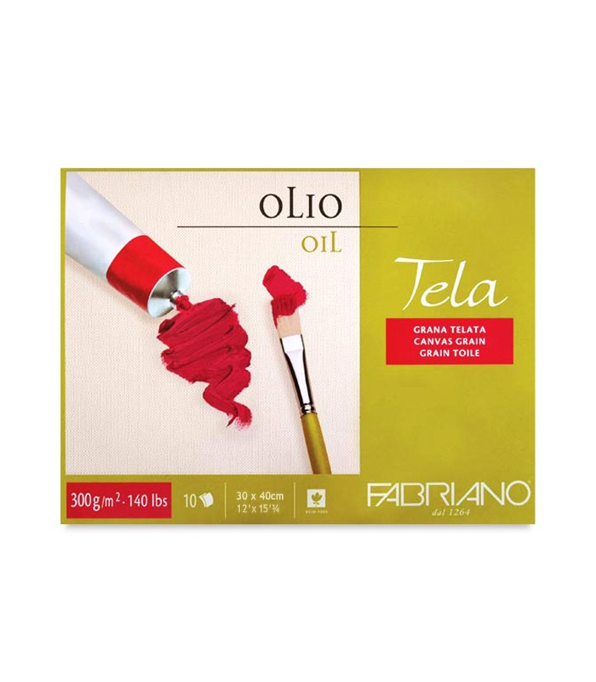

**د) روغن بزرک و تربانتین**

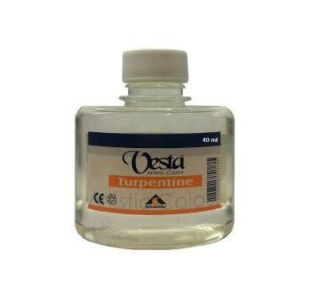

**ه)کاردک :یک عدد** کاردک متوسطبه شکل **:**

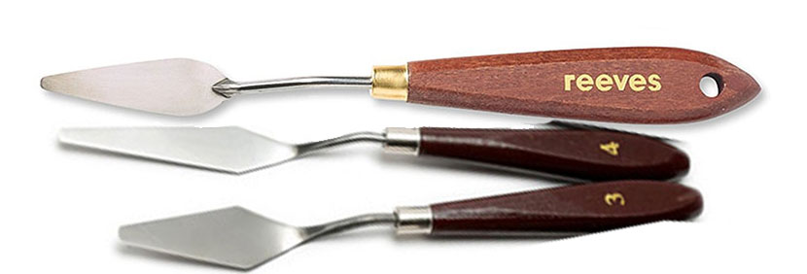

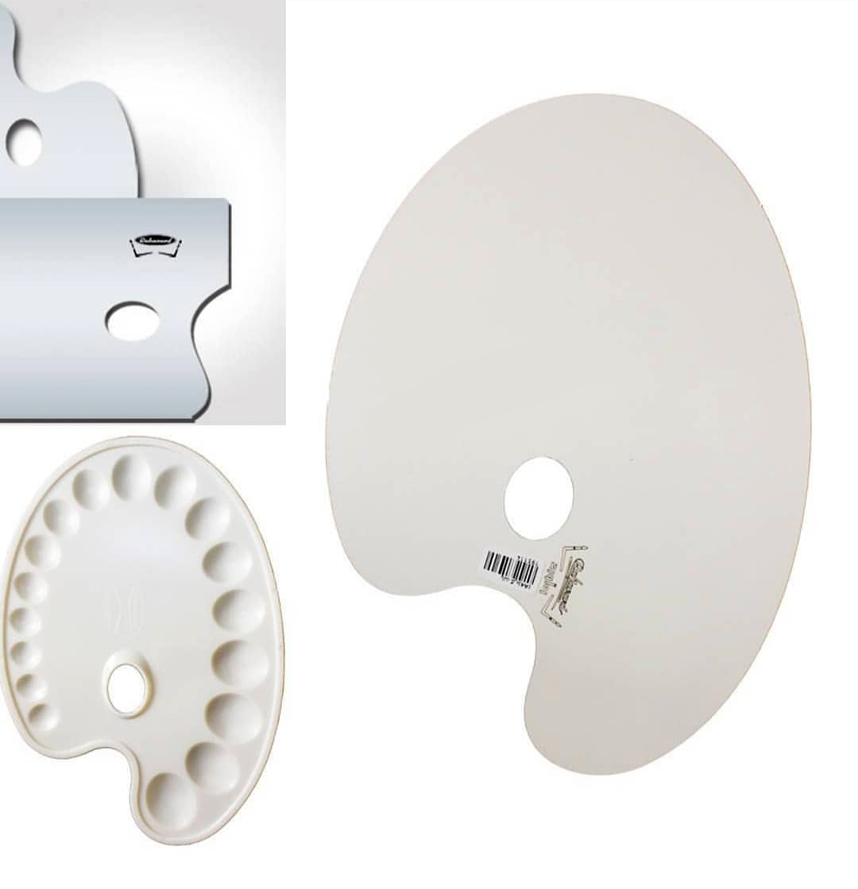**و ) پالت رنگ روغن**

**پالت چوبی یا پلاستیکی**

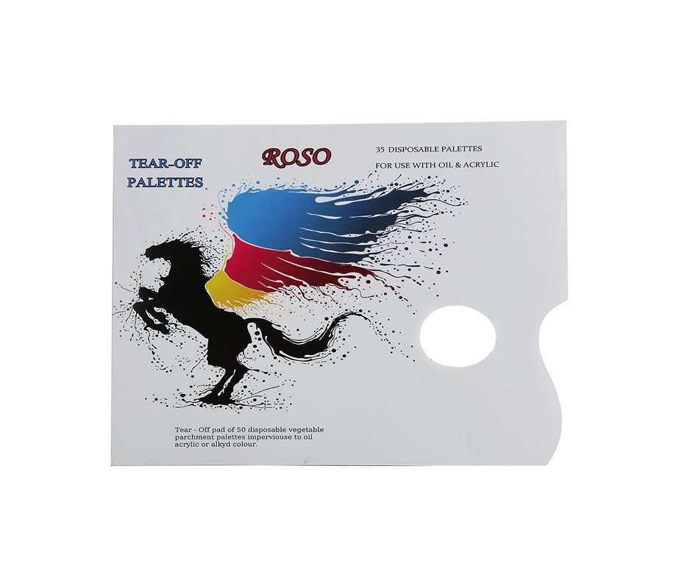

**پالت کاغذی دفترچه ای (یکبار مصرف)**

**ز) دستمال ـ تینر و ظرف شستشوی قلم مو**

